4.1简介

MCP3421是一款低功耗18位Δ-ΣA / D具有I2C串行接口的转换器。 装置包含一个板载参考电压（2.048V），可编程增益放大器（PGA）和内部振荡器。 用户可以选择12、14、16或18位通过设置配置寄存器位可以进行转换。该设备可以连续转换模式或一键转换模式。 连续转换模式下，设备可以连续不断地转换输入。“一键转换”模式下，设备将输入转换一次，并停留在低功耗待机模式，直到收到另一个命令进行新的转换。 待机期间在该模式下，该器件的典型功耗低于0.1 µA。

4.2 复位能源

该设备包含一个内部上电复位电路，在操作过程中，该电路的监视电源提供电压（VDD）。在系统加电和断电事件时，该电路可确保正确的设备启动。POR具有内置的磁滞和计时器，可提供对电源潜在的纹波和噪声高度抗扰。一个0.1 F的去耦电容应尽可能靠近VDD引脚安装以获得额外的瞬态免疫力。阈值电压设置为2.2V，容差为大约±5％。如果电源电压低于此阈值时，设备将保持复位状态环境下。典型的磁滞值约为200毫伏。低功耗待机模式期间，POR电路保持关闭。一旦发生上电事件，该器件需要额外的延迟时间（大约300 µs）才能进行转换。  
在此期间，在第一次转换之前，所有内部模拟电路均会被重新设定。图4-1，说明了典型启动环境下，上电和断电的基本条件。设备开机后，会自动重置并将配置位设置为默认设置。默认配置位条件是PGA增益为1 V / V和240 SPS的转换速度连续转换模式。当设备收到I2C一般呼叫重置命令，它执行类似于上电复位的内部复位事件。

4.3内部基准电压

该设备包含一个板载2.048V基准电压。该参考电压仅供内部使用仅且不可直接测量。 规格参考电压是设备增益和漂移规格的一部分。 因此，这些规格和主板基准都是紧密不可分割的。

4.4 模拟输入通道

差分模拟输入通道具有一个开关电容器结构。 内部采样电容（3.2 pF）在处理转换期间进行充电和放电。 输入采样电容器的充电和放电会在VIN +和VIN-输入引脚之间产生动态输入电流，这会与内部采样电容和内部频率成反比。电流也是差分输入电压的一个函数。 设置时必须小心共模电压和输入电压范围输入限制不超过指定范围，在第1.0节“电气特性”中指出的那种。

4.5数字输出代码

MCP3421产生的数字输出代码为PGA增益，输入信号和基准电压的函数。 在固定设置下，数字输出编码与通常成正比于两个模拟输入量之间的误差。

输出数据格式是二进制的二进制补码。通过这种编码方案，可以将MSB视为标志指示器。 当MSB为逻辑“ 0”时，表示正值。 当MSB为逻辑1时，表示负值。 以下是一个输出代码的例子：  
（a）对于负满量程输入电压：100 ... 000  
（b）对于零差分输入电压：000 ... 000  
（c）对于正的满量程输入电压：011 ... 111。  
MSB始终优先通过串行端口进行传输。 每次转换的数据位数为18、16、14或12位，这具体取决于转换模式的选择。

如果输入电压超过最大输入范围，输出代码是不会翻转的。在这种情况下，所有大于+（VREF-1 LSB）的电压的数字输出代码将锁定在0111 ... 11和电压小于-VREF的数字输出代码将锁定在1000 ... 00。 表4-2给出了一个示例使用18位转换模式的各种输入级别的输出代码。 表4-3给出了一个示例每个数据速率选项下的最小和最大输出代码。

输出代码如下：

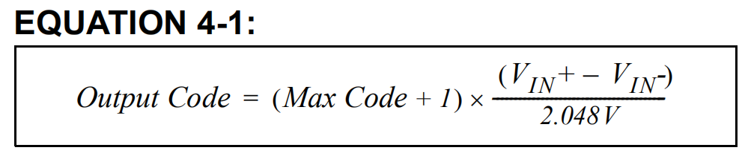

代码的LSB如下：

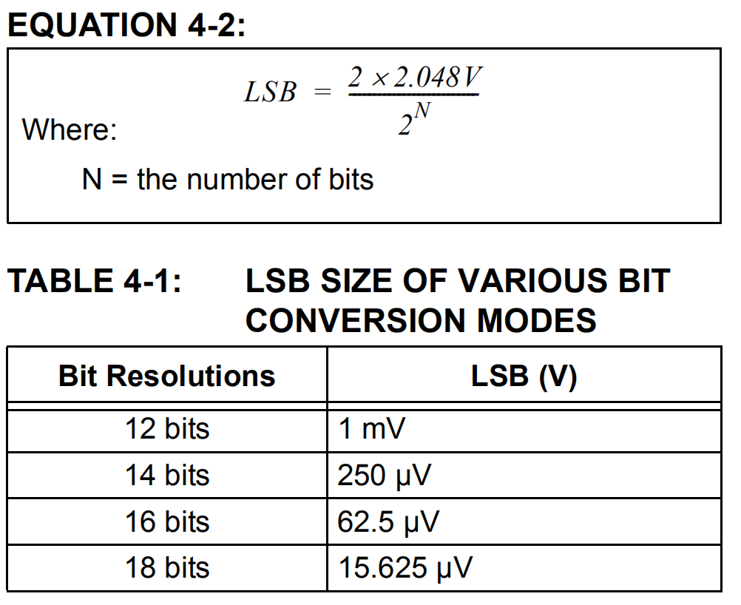

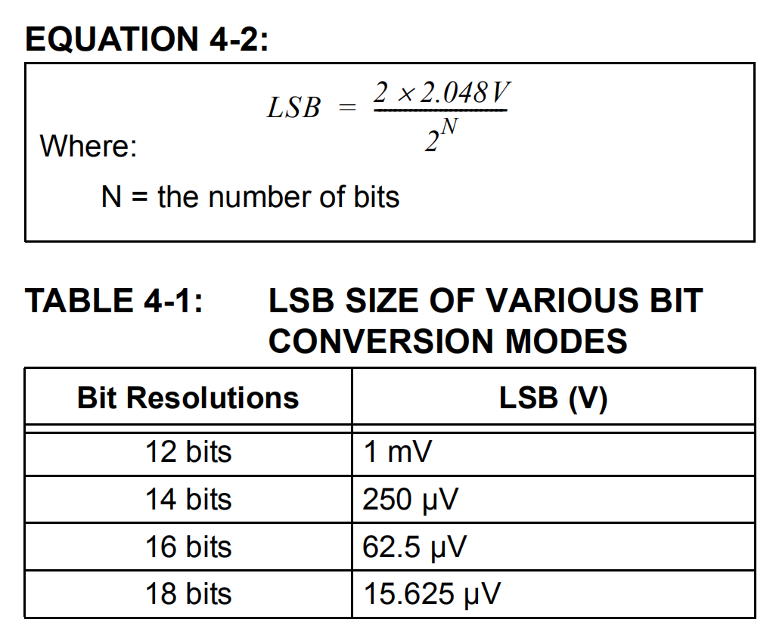

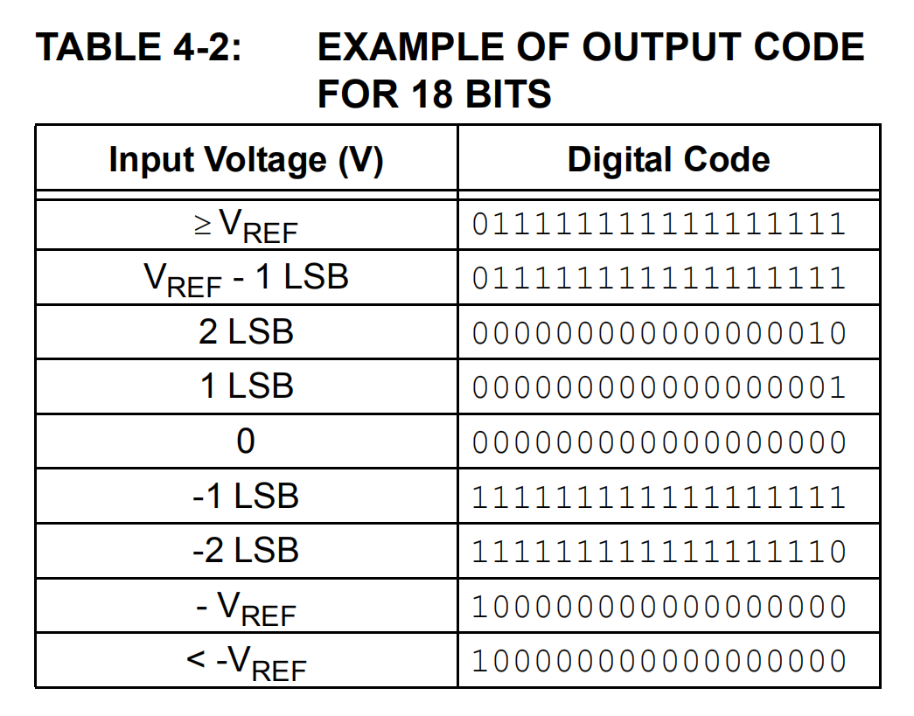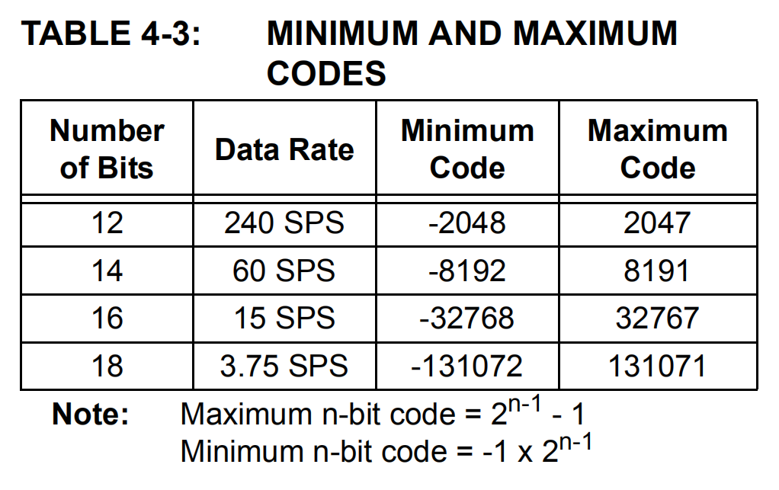

4.6输入阻抗

MCP3421在输入级使用3.2 pF的采样电容作为开关电容。 这个电容器以主板时钟产生的采样频率的一定比率来开关（充电和放电）。差模阻抗根据PGA设置来确定。 典型的差分输入阻抗在正常模式下的操作由下式给出：



由于在转换过程中采样电容仅切换到输入引脚，因此上面的输入阻抗仅在转换期间有效。 在一个低功耗待机模式下，上述阻抗不会出现在输入引脚上。 因此，只有泄漏ESD二极管产生的电流出现在输入引脚上。  
当任何外部电路连接到输入引脚时，输入信号源源阻抗会直接影响转换精度。源阻抗会增加内部阻抗，并直接影响内部采样电容充电所需的时间。因此，较大的输入源阻抗被连接到输入引脚会增加系统性能误差，例如失调，增益和积分非线性（INL）错误。 理想情况下，输入源阻抗应该为零。 这可以通过使用阻抗为数十欧姆具有闭环输出的运算放大器来实现。

4.8混叠和抗混叠滤波器

当输入信号包含时变信号分量且频率大于采样率的一半，就会发生混叠现象。 在混叠条件下，设备可能会输出意外之外的输出代码。 尤其对于在电气噪声中运行的应用环境中，随时间变化的信号噪声或高频率干扰分量很容易添加到输入信号并引起混叠。 虽然MCP3421器件具有内部一阶正弦过滤器，但这个过滤器可能不足以衰减掉所有混叠信号分量。为了避免混叠，我们需要一个外部抗混叠滤波器，它可以用一个简单的RC低通滤波器来实现，并且通常用于输入引脚。 低通滤波器去除高频噪声成分并提供带限输入信号MCP3421输入引脚。

5.0使用MCP3421设备

5.1操作模式

用户通过设置设备配置寄存器来操作设备，并使用串行I2C接口命令，读取转换数据来读取数据。MCP3421有两种模式：（a）连续转换模式（b）单次转换模式（单转换）。可以通过设置配置寄存器中的O/C位进行选择与切换。有关更多信息，请参阅第5.2节“配置寄存器”。

5.1.1连续转换模式（O/C bit=1）

如果O/C位设置为逻辑“高”，则MCP3421器件执行连续转换。一旦转换完成后，结果放在输出数据寄存器中。之后设备立即进行下次转换并用最新数据来覆盖输出数据寄存器。转换完成后，设备还会清除数据就绪标志（RDY位=0）。如果最新转换结果已经被主站读取。设备设置数据就绪标志位（RDY位=1）。

5.1.2单次转换模式（O/C bit=0）

如果选择的单次转换模式，设备就开始进行转换，更新输出数据寄存器，清除数据准备就绪标志（RDY = 0），然后进入低功耗待机状态模式。 当设备通过设置RDY = 1从而收到新的写命令时。新的单次转换再次开始。

建议将此单次转换模式用于低功耗运行应用。在低电流待机模式，设备消耗少于1 µA。 例如，在“单次转换”模式下如果用户每秒收集一次18位的转换数据。  
设备仅消耗它的总工作电流的大约四分之一。在此示例中，如果设备用3V电源来供应并且是18位转换模式，并且每秒转换一次数据，设备消耗约39 µA（=〜145 µA / 3.75 SPS）。

5.2配置寄存器  
MCP3421具有一个8位宽的配置寄存器，通过这个寄存器可以配置以下各项：PGA增益，转换率和转换模式。该寄存器允许用户更改设备的操作环境并可以检查设备操作的状态。 在设备操作期间，用户可以在任何时间重写的配置。 寄存器5-1显示了配置寄存器位。

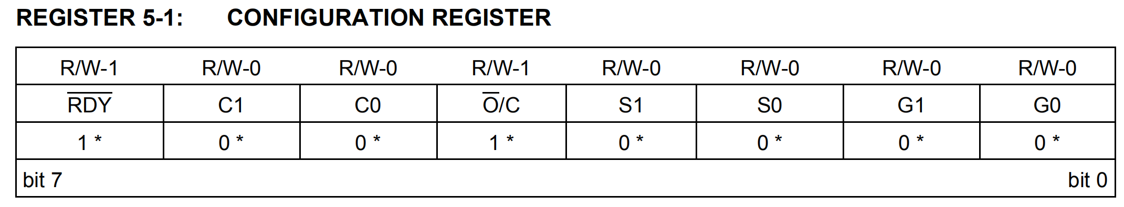

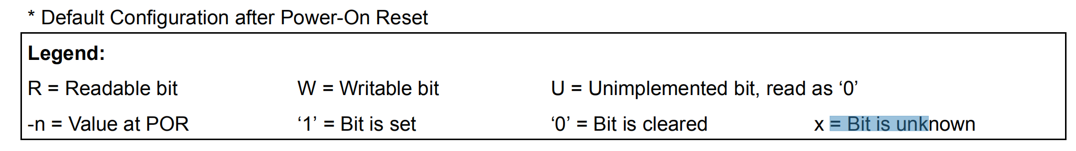

Bit7 RDY：就绪位  
 该位是数据就绪标志。 在读取模式下，该位表示，再一次新的转换时，输出寄存器是否已更新。在单次转换模式下，将此位写入“1”可启动新的转换。  
 使用read命令读取RDY位：  
 1 =输出寄存器尚未更新。  
 0 =输出寄存器已更新为最新的转换数据。

使用write命令写入RDY位：  
连续转换模式：无效  
单次转换模式：  
1 =启动新的转换。  
0 =无效果。

Bit6-5 C1-C0：通道选择位  
这些是通道选择位，但未在MCP3421器件中使用。

Bit4 O/C：转换模式位  
1=连续转换模式。 选择该位后，设备将连续的进行数据转换。  
0=单次转换模式。 该设备执行一次转换并进入低功耗状态直到收到另一个写/读命令为止。

Bit3-2 S1-S0：采样率选择位  
00 = 240 SPS（12位），  
01 = 60 SPS（14位），  
10 = 15 SPS（16位），  
11 = 3.75 SPS（18位），

Bit1-0 G1-G0：PGA增益选择器位  
       00 = 1V/V，  
       01 = 2V/V，  
       10 = 4V/V，  
       11 = 8V/V，

在读取模式下，配置字节中的RDY位表示转换状态：（a）RDY = 1指示刚刚读取的数据字节没有根据上一次转换进行更新。 （b）RDY = 0表示刚刚读取的数据已更新。

如果第一次读取后，需要通过连续计时，重复的读取配置字节（如 在18位转换模式下的第五个字节），RDY位的状态指示设备的新转换数据是否已就绪。 请参见图5-2。 例如，RDY = 0意味着新的转换数据已准备就绪，可以读取。 在这种情况下，用户可以发送一个停止位退出当前的读取操作并发送新的读取命令来读取更新的转化数据。 见图5-2和5-3用于读取转换数据。 用户可以随时重写配置字节以获取新的设置。 表5-1和5-2给出了配置位操作的示例。

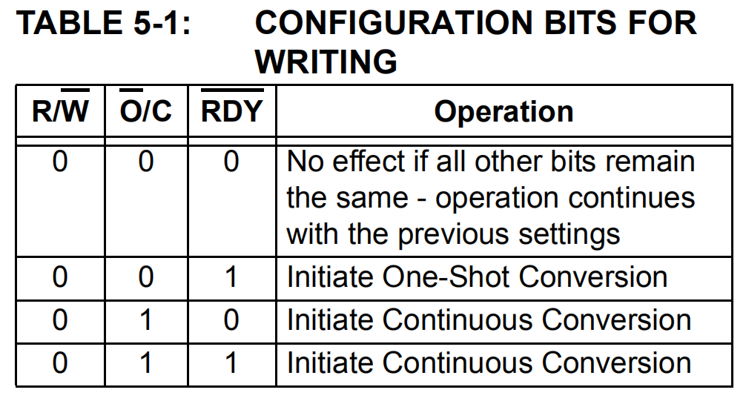

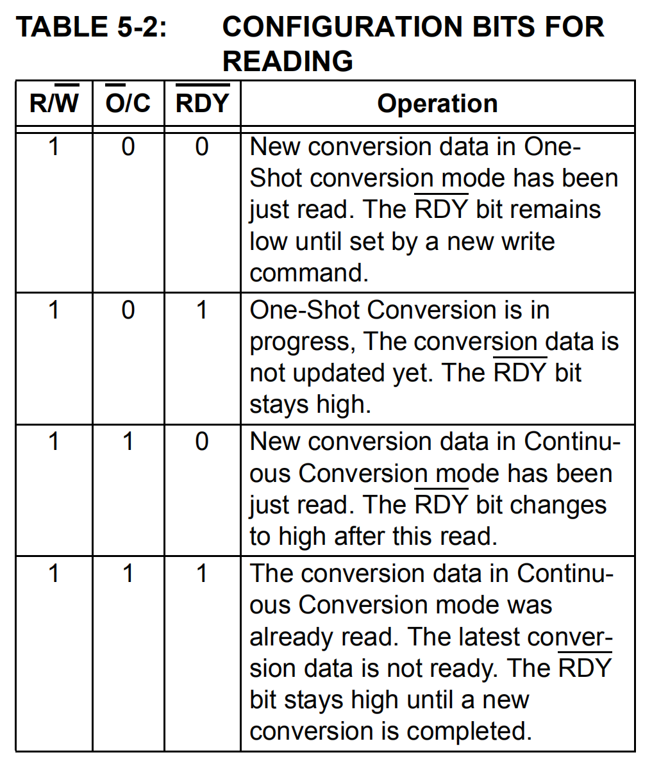

5.3 I2C串口通讯

MCP3421设备与主机通信（微控制器）通过串行I2C（内部集成电路）接口并支持标准（100 kbit / sec），快速（400 kbit / sec）和高速（3.4 Mbits / sec）模式。 串行I2C是双向双线数据总线通信协议使用漏极开路SCL和SDA线路。

MCP3421设备与主机通信（微控制器）通过串行I2C（内部集成电路）接口并支持标准（100 kbit / sec），快速（400 kbit / sec）和高速（3.4 Mbits / sec）模式。 串行I2C是双向双线数据总线通信协议使用漏极开路SCL和SDA线路。

MCP3421只能作为从机被寻址。 一旦寻址，它可以接收配置位或发送最新的转换结果。 串行时钟引脚（SCL）仅用作输入，串行数据引脚（SDA）为双向。 硬件连接示例该图如图6-1所示。

主机通过发送START开始通信并通过发送停止位来终止。 START位之后的第一个字节始终是设备的地址字节，其中包括设备代码，地址位和R / W位。 MCP3421设备的器件代码为1101。地址位（A2，A1，A0）已在工厂中进行预设。 通常，地址位由客户在订购设备时进行预设。 如果在出厂时如果客户没有指定地址位，地址位被编程为“ 000”。表5-1显示了MCP3421地址字节的详细信息。在低功耗待机模式下，SDA和SCL引脚保持浮动状态。更多I2C总线特性的细节在第5.6节“ I2C总线特性”中。

5.3.1 设备地址

地址字节是主设备启动条件之后接收到的第一个字节。 MCP3421设备代码为1101。设备代码之后跟着三个地址位（A2，A1，A0），他们是在工厂编程。 三个地址位允许在同一数据总线上连接八个MCP3421设备。（R / W）位确定主设备想要读取转换数据或写入配置寄存器。 如果（R / W）位置1（读模式），MCP3421将根据时钟输出转换数据。 如果（R / W）位被清除（写模式），MCP3421将根据时钟写一个配置字节。 当MCP3421收到正确的地址字节，之后它输出一个R / W确认位。 表5-1显示了MCP3421地址字节。 表5-2和5-3。分别表示了设备的读写操作。

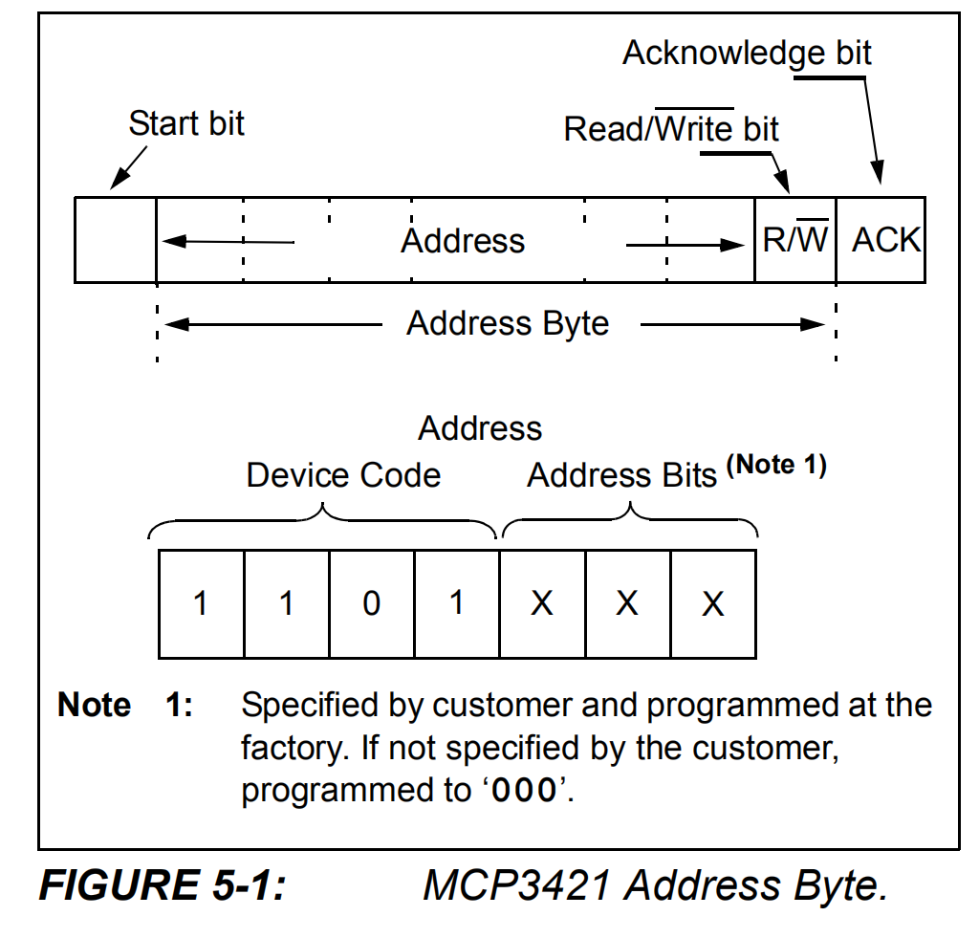

5.3.2 从设备读取数据